测评流程

一、扫码进入小程序

微信扫描下方二维码，进入小程序



进入小程序均需微信扫码进入

二、注册、登录

1.选择普通登录！选择普通登录！选择普通登录！

2.选择明达职业技术学院，输入学号、密码

**账号：学号（例：2024000001）**

**初始密码为：bybi+学号（例：bybi2024000001）**

点击登录

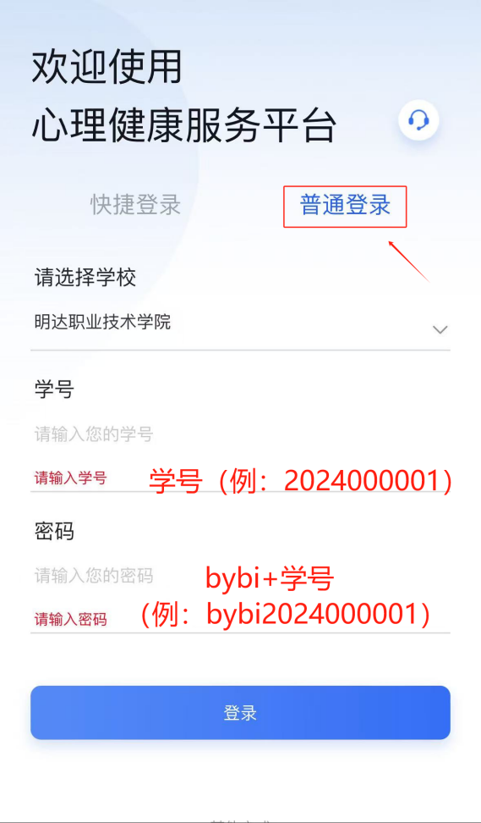

1. 登录后，点击“微信手机号一键绑定”，跳转微信授权页，未绑定手机号的用户需授权手机号绑定，绑定及授权均成功后，返回登录页面一键登录，可直接进入系统。

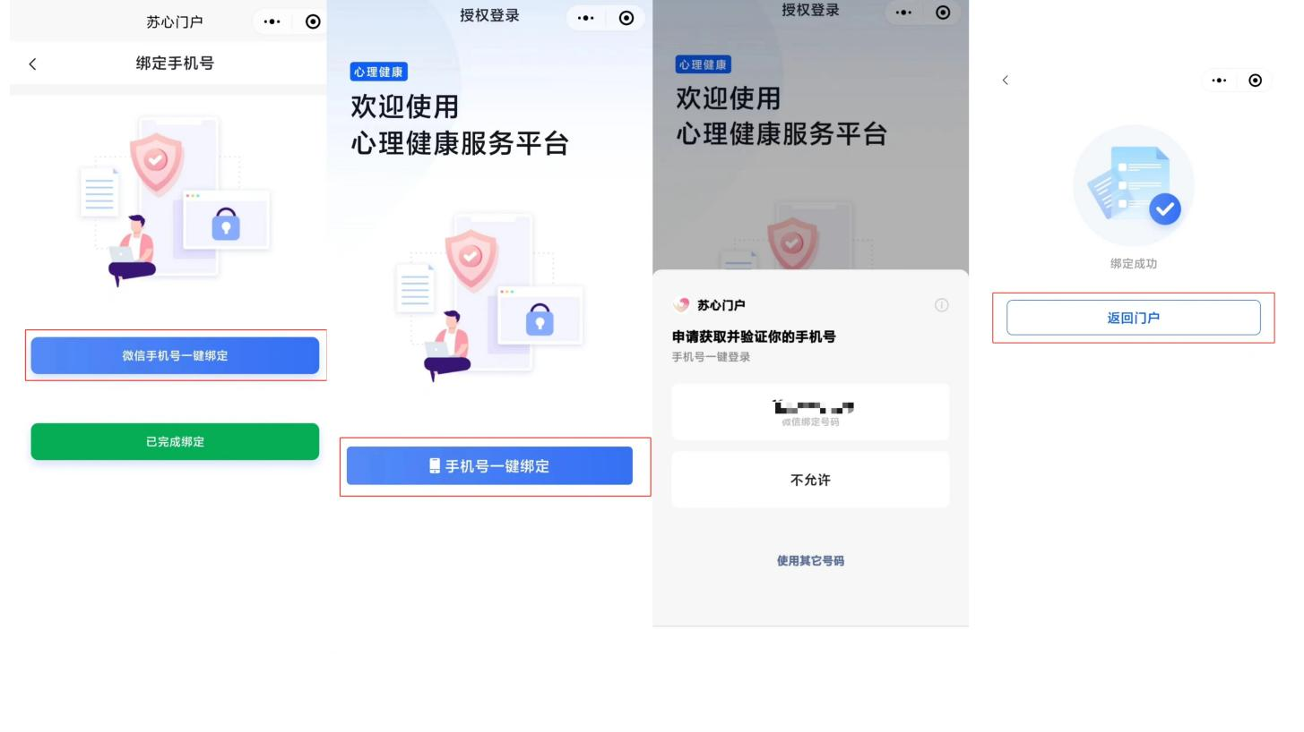

1. 修改密码（登录后可在个人信息页面修改密码，以防账号被他人登录，泄露隐私）

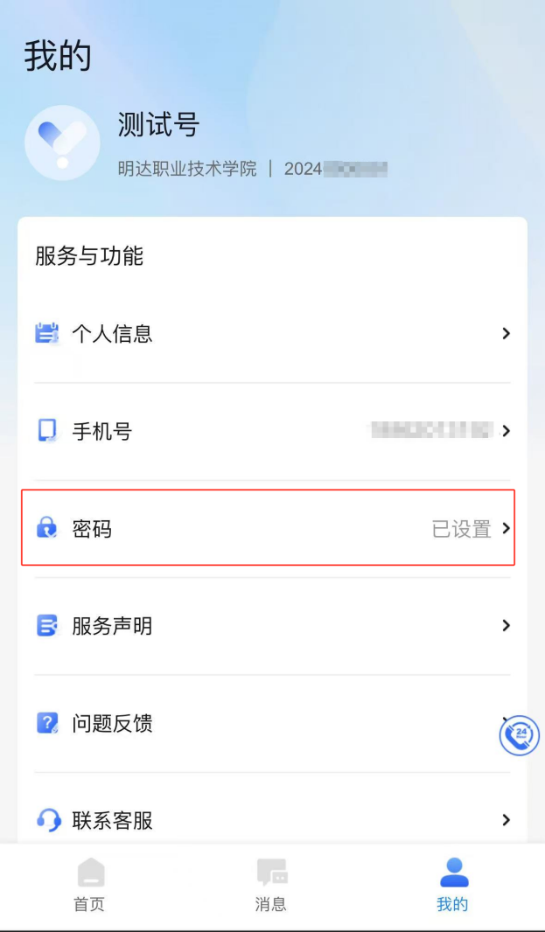

三、开始测评

点击首页-心理测评，选择任务下发栏目中的江苏省2024级大学新生心理健康普查进行测试。一共有7份量表，第一个为基础问卷，后面为心理测评的6个量表，请逐一完成，全部量表都显示“已完成”即为完成测试。

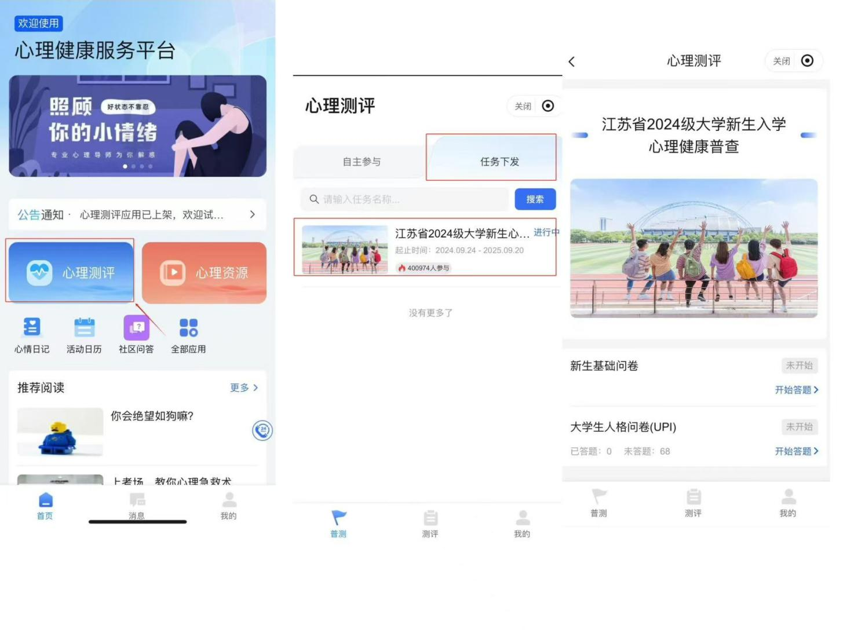

注意事项：

测试过程中只能前进不能后退。

本次测试题目较多，大约需要花费30分钟左右的时间，请大家耐心作答。

心理测试不是考试，对于题目的回答没有对错之分，不要过度思考，不要参考别人，每个人都是独一无二的，只需按照自己的想法回答就可以了，尽量避免选择“不确定”或者“中立”等中间项。

心理普测是了解大学生心理健康的重要依据，也是自我认知的有效途径，不作为评奖评优及升学的评价标准。

测试过程中因各种原因无法进行施测的，请各班辅导员老师汇总问题给心理中心，由心理中心联系技术支持解决问题后补测。